Apreciado Editor:

Somos grupo de trabajo conformado por psicólogos y profesores que desarrolla su actividad investigadora y profesional en el campo de la psicología del deporte y de la actividad física.
Tengo el placer de remitirle el manuscrito “Validez factorial y fiabilidad de la versión española del Sport Imagery Ability Questionnaire (SIAQ)” para que consideren su publicación como artículo original en CUADERNOS DE PSICOLOGÍA DEL DEPORTE.
En este trabajo se han estudiado la validez factorial y la fiabilidad de un instrumento para medir la capacidad de imaginería de los deportistas. A partir de las últimas investigaciones relacionadas con la toma de decisiones ha adquirido una gran relevancia la capacidad de imaginería de los deportistas, para desarrollar la anticipación y la planificación de las acciones. El instrumento contempla 5 dimensiones y presenta una aceptable parsimonia. Además, recoge una doble perspectiva, interna y externa lo que permite identificar la visión en primera o tercera persona del sujeto. Su aplicación es sencilla y breve dado que cada dimensión tiene tres ítems y presenta unos resultados satisfactorios.
Todos los autores han contribuido intelectualmente del trabajo, reúnen las condiciones de autoría y han aprobado la versión final del mismo. En su nombre, declaro que el trabajo es original y no ha sido previamente publicado ni está en proceso de revisión por ninguna otra revista. Asimismo, le comunico que todos los autores están de acuerdo en ceder los derechos al editor para la publicación del artículo en CUADERNOS DE PSICOLOGÍA DEL DEPORTE.
Atentamente, Quedamos a la espera de sus noticias.

Nombre completo y firma autógrafa del autor principal: Jose Antonio Arruza Gabilondo
Dirección: Paseo de Ulia 144
R.F.C. o Número de identidad: 15876635B

Nombre completo y firma autógrafa de co-autor 1: Oscar González Rodríguez
Dirección: Plaza Iribar 2, Primea planta oficina 4
R.F.C. o Número de identidad: 44152740P

Nombre completo y firma autógrafa de co-autor 2: Jose Antonio Cecchini Estrada
Dirección C/ Camino de los Nogales 82. Urb. La Fresneda, Siero, Asturias
R.F.C. o Número de identidad: 10570550A

Nombre completo y firma autógrafa de co-autor 3: Cristina Fink Smith
Dirección: 1145 Brian´s Way, Wayne PA 19087
R.F.C. o Número de identidad: Pasaporte Mexicano # G19998683

Autor Principal  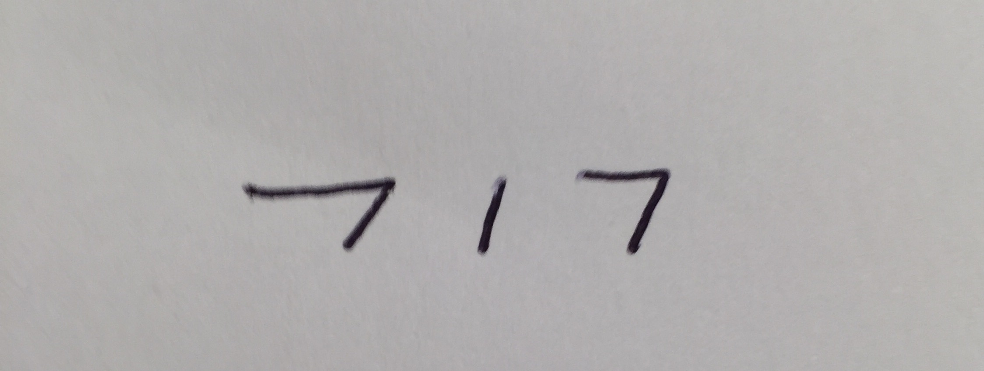 | Co-autor 1  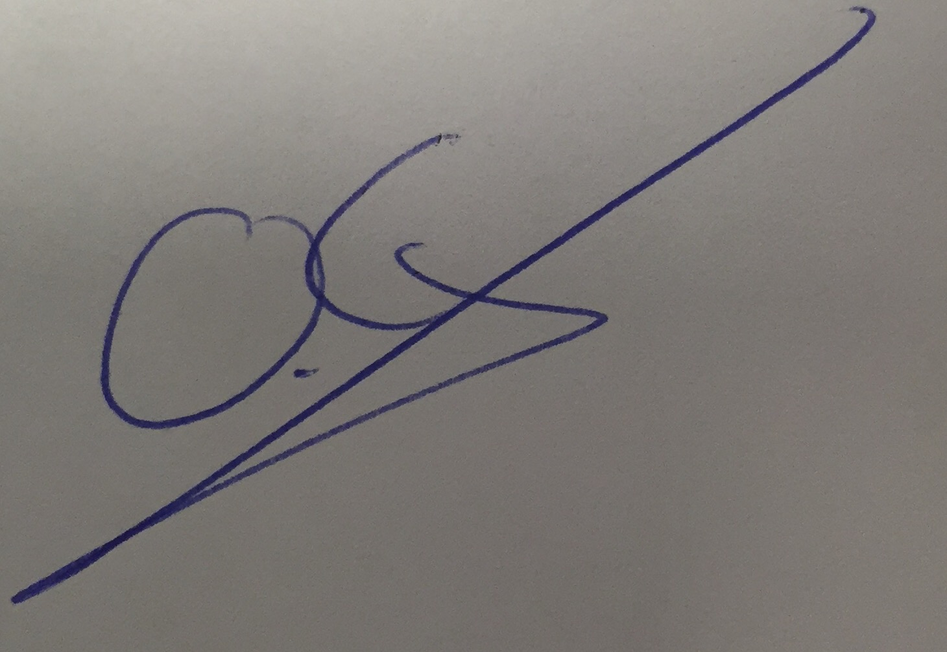 | Co-autor 2  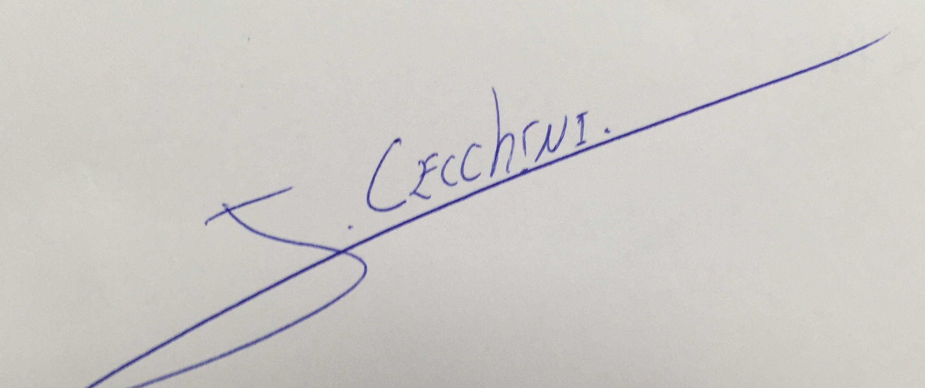 | Co-autor 3  